**Making it move**

**Making it move**

Troubelshooting:

Enkele voorbeelden van problemen die we hebben proberen oplossen en/of aanpassingen gedaan om het proces gemakkelijker te maken.

De start positie die aangegeven wordt in de documentatie komt niet overeen met de code hierna hebben wij de juiste startpositie teruggevonden in de bibliotheek .

Vervolgens hebben wij de start positie opnieuw ingesteld om op die manier juist van start te kunnen gaan.

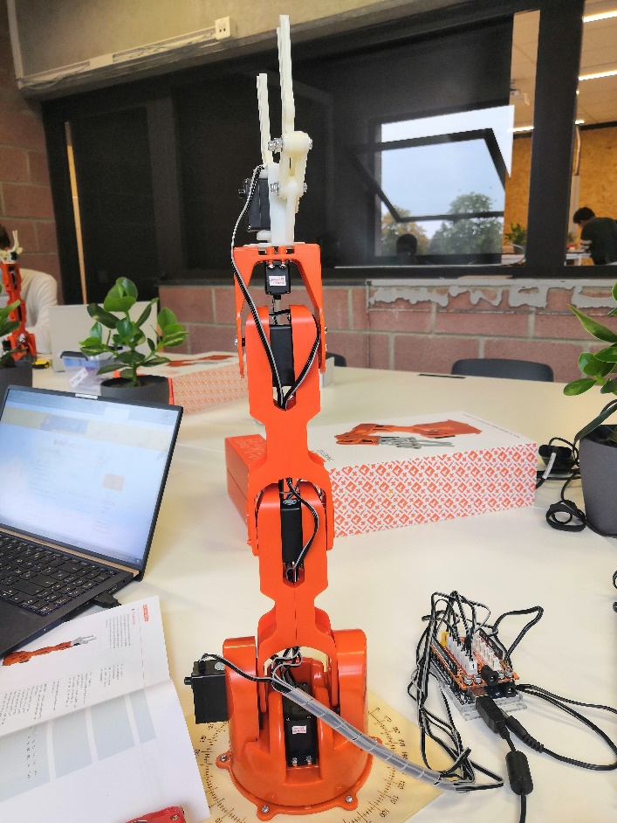

Vervolgens moesten de hoeken berekent worden het is niet gemakkelijk om formules te vertalen naar code dit kost ook redelijk veel tijd .

Voor mij persoonlijk was een groot deel ook nieuw zeker om dit terug te zien in de code . Maar hierdoor is ook een heel groot deel duidelijk geworden( zaken die ik eerst niet wist ) .

Berekeningen die gemaakt zijn om zo tot de juiste positie te bekomen :

zie je op de foto op de volgende bladzijden ->

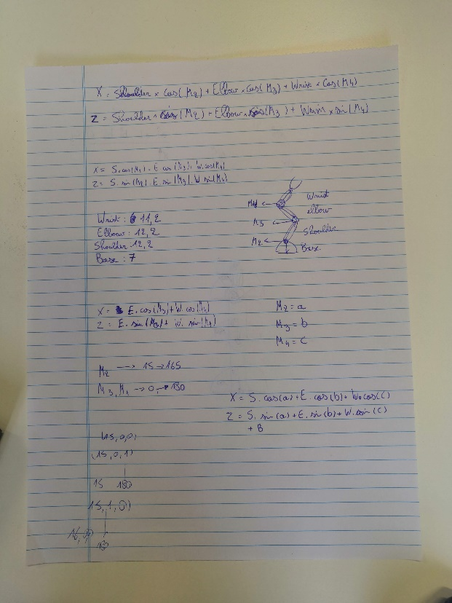

# Making it useful

# Bij deze opdracht hebben wij ervoor gekozen om met een robotarm een bekertje met substantie over te kunnen gieten in een ander bekertje.

# Hierbij is precisiewerk zeer belangrijk daarom hebben wij er ook voor gekozen om de tafel te markeren zodat we zeker de bekertjes steeds op de correcte plaats terug neer te zetten.

